
ČESKÁ FEDERACE AIKIDÓ
Vás zve na seminář AIKODÓ, který povede

shihan
PHILIPPE GOUTTARD
7. dan Aikikai

14.-17. září 2017
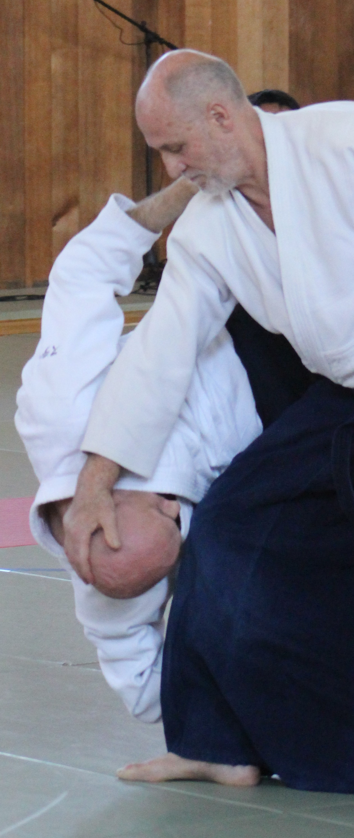

Pardubice 14. září 2017
Jana Palacha 324
Časy cvičení 18.00- 20.00 hod.
Ceny cvičení 1 trénink 350,- Kč

Praha 15.-17. září 2017
Křižíkova 48, Praha Karlín
Metro Křižíkova, linka B
Časy cvičení pátek 18.00- 20.00 hod.
sobota 10.00- 12.00
a 15.00- 17.00 hod.
neděle 10.00- 12.00 hod.
Ubytování spaní možné v dojo za 50,- Kč/ noc,
nebo místní hotely
Zbraně ne
Ceny cvičení 1 trénink 350,- Kč
1 den 650,- Kč
celý seminář 950,- Kč

